Domáce úlohy zo Slovenského jazyka a literatúry

Meno a priezvisko:
Trieda: IX.B
Vypracovala: Mgr. Martina Kurilová
Dátum: od 1.3.-5.3.2021

Pracovné listy

Téma: Opakovanie celej abecedy

1. Prepíš hlásky:
A ______________________________________________________________
B ___________________________________________________________
C ____________________________________________________________
D ___________________________________________________________
E ____________________________________________________________
F ____________________________________________________________
G ___________________________________________________________
H ______________________________________________________________
I ____________________________________________________________
J _______________________________________________________________
K ____________________________________________________________
L ______________________________________________________________
M ____________________________________________________________
N ___________________________________________________________
O ______________________________________________________________
P _______________________________________________________________
R ______________________________________________________________
S _____________________________________________________________
T ______________________________________________________________
U ___________________________________________________________
V _____________________________________________________________
X ___________________________________________________________
Y ______________________________________________________________
Z _____________________________________________________________

2. Vyhľadaj a zakrúžkuj veľké písmená:
M i C V k l B a L
m O c P b Z z y A
Q w d D R t x V f
J F r u H g X Z p

3. Prepíš slabiky:
ma ___________________________________________________________
lo _________________________________________________________
pu ___________________________________________________________
ri ___________________________________________________________
ze ___________________________________________________________
4. Prepíš slová:
slon ________________________ pes ________________________
mačka ______________________ lev ________________________
opica ______________________ kohút ______________________
slnko ______________________ lopta _______________________
fúrik _______________________ fajka _______________________
gaštan ______________________ utorok ______________________
koleso ______________________ domov _____________________

5. Prepíš vety:
Záhrada bola na kraji mesta.
-------------------------------------------------------------------------------------------------
V záhrade pracovala Betka.
-------------------------------------------------------------------------------------------------
Dominika presádzala kvety.
-------------------------------------------------------------------------------------------------
Jurko recitoval báseň.
-------------------------------------------------------------------------------------------------
Laco mal v škole knihy.
-------------------------------------------------------------------------------------------------

6. Doplň do slov chýbajúce slabiky:
de di te ti ne ni le li

ho_____ ny _____ta ____kto po ____ca
se _____la de ____ ____ sie ko ____so

7. Utvor a napíš nové slová:
na -------------------------------
vy píše -------------------------------
pre -------------------------------

pri -------------------------------
od niesol -------------------------------
za -------------------------------

8. Vyhľadaj a zakrúžkuj v nasledujúcich slovách písmeno ä:
mesto, pasta, päsť, pamäť, opak, mäso, päta, operadlo, päť, pleť, deväť, kvet, spať, žriebätko, meno, masť, mäsiar, dvadsaťpäť, maslo, maliar, pätnásť, bábätko, teliatko, šestnásť, jahniatko, kobyla, opäť, desať, šteniatko, noha, kozliatko, pec, ovca, krava, sliepka, späť, perina, kosť, opätok, nábytok, pílka,

9. Vylúšti krížovku:

1
2

3
4

5

6

1 2 3
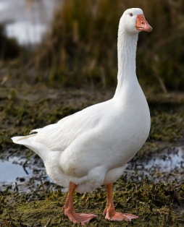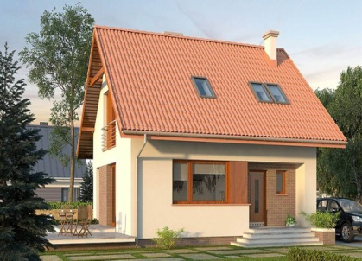

4 5 6
